- 게임명
  - 하늘 다람쥐
- 장르
  - 3인칭 액션 퍼즐 어드벤쳐
- 개략
  - 하늘 다람쥐를 컨트롤해서 각종 퍼즐을 풀며 나아가는 게임
  - 스테이지 단위의 게임이 아니라, 심리스 오픈 월드이다.
그렇지만 하나의 지역을 클리어하면 병목지점을 지나서 다른 분위기의 다른 지역을 이어지는 형태이다.
    - 다음 지역은 좀 더 퍼즐 난이도가 높아지고 몬스터도 세진다.
- 스토리
- 등장 캐릭터 :
  - 하늘다람쥐
    - 주인공 캐릭터
    - Playable
    - 이름처럼 하늘 다람쥐
    - 하늘색 몸통의 귀여운 외모
    - 컨셉 이미지
      - 활공
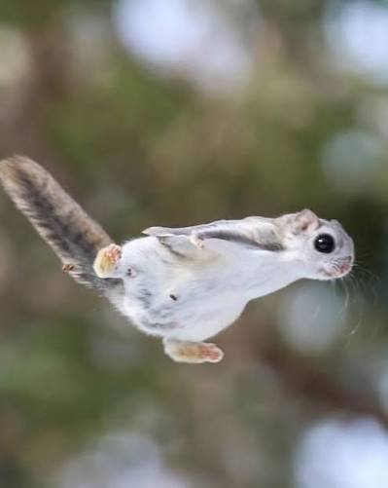
      - 나뭇가지에 매달린 모습
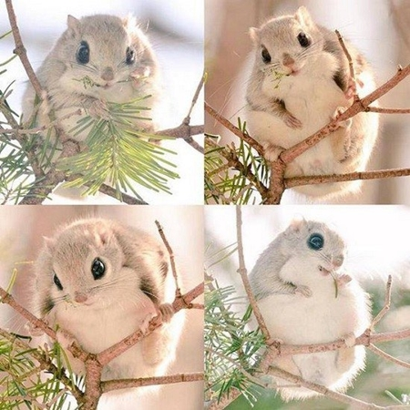
  - 분홍다람쥐
    - 주인공 하늘다람쥐의 잃어버린 짝
    - 분홍색 몸통이고 속눈썹이 있는 귀여운 외모
  - 다람쥐
    - 게임 중반부에 나오는 하늘다람쥐의 친구
    - Playable이고 하늘다람쥐에서 다람쥐로 그리고 그 반대로 전환이 가능해진다.
    - 한국의 다람쥐 모양을 하고 있는 하늘다람쥐보다 약간 작은 귀여운 외모
  - 설모 썬더
    - 대장 청설모
    - 최종 보스격
    - 분홍 다람쥐를 납치해 달아난 상태이다.
    - 거치고 사납게 생긴 청설모 모양새
    - 덩치가 하늘다람쥐의 2배 쯤 된다.
- 스킬
  - 회복
  - 공격
  - 방어
  - 패시브
- 몬스터
  - 생쥐
    - 생쥐 모양
    - 하늘 다람쥐 사이즈
  - 바선생
    - 바퀴벌레 모양
    - 단면의 가로 세로는 주인공과 같으나 납작한 부피
- 레벨 디자인

